律师
年度考核系统用户手册

河南省司法厅律师工作处河南省律师协会

1.系统介绍

系统简介

河南省律师综合管理信息系统是河南省律师协会专门为全省律师事务所、专职律师和兼职律 师提供的网上办理业务的服务平台。

业务流程

1

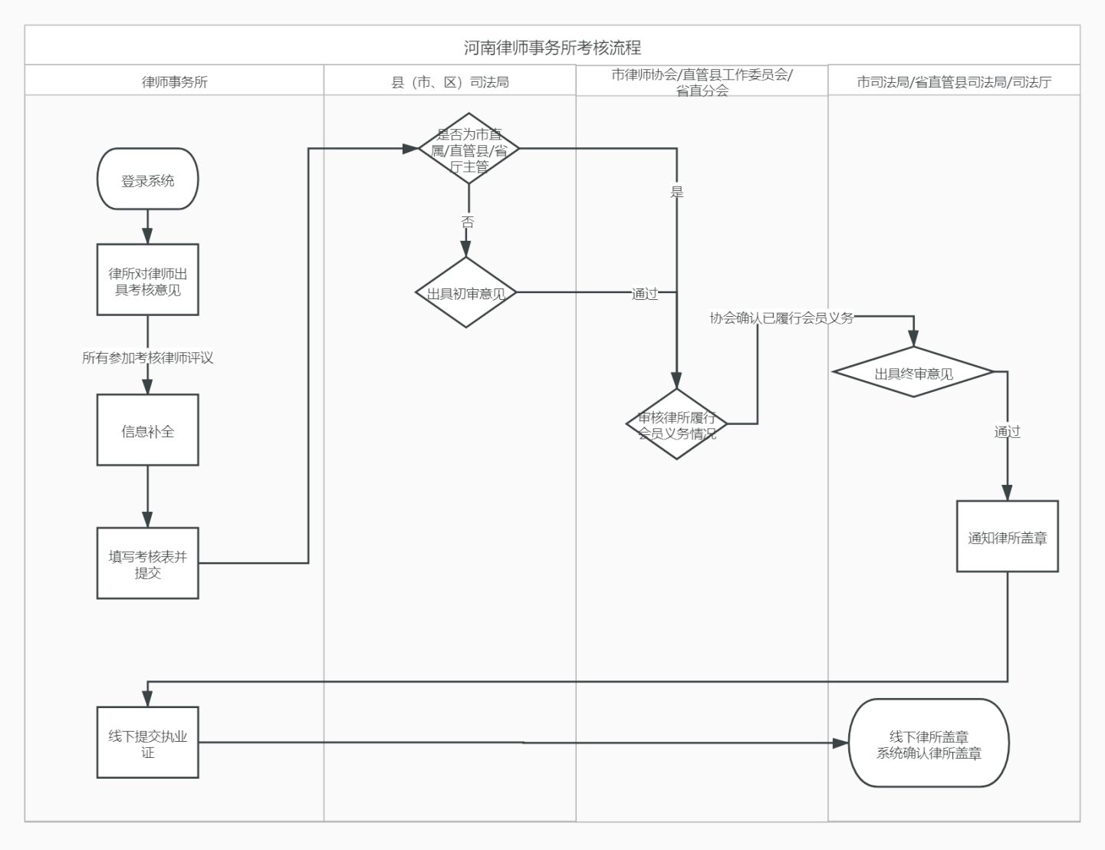

如何访问系统

推荐：360 极速浏览器。
用浏览器访问地址：http://henan.oa.acla.org.cn
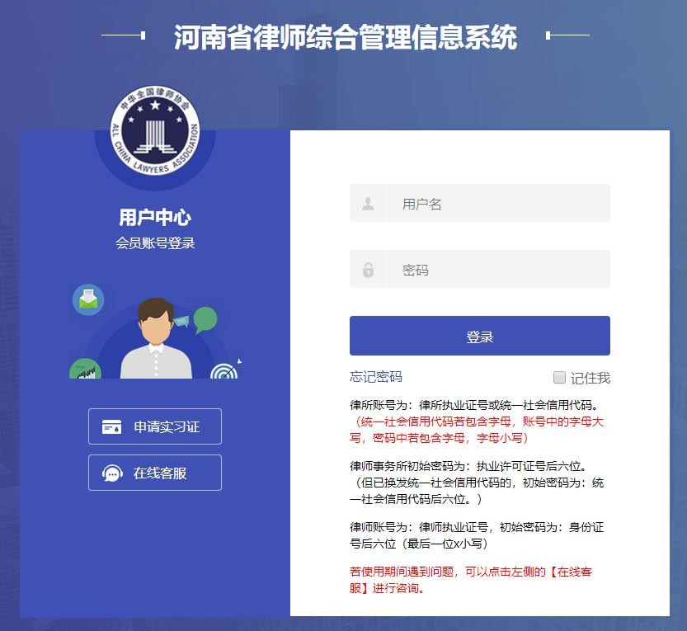
在浏览器中输入访问地址后，在输入框中填入用户名及密码，点击“登录”按钮即可登入系统。
律师登录账号：执业证号
律师初始密码：身份证号后 6 位（若有字母，字母小写）

咨询问题方式

通过电话咨询

可在工作日，上午 9:00-11:30 下午 13:00-18:00 拨打技术支持部电话： 400-052-9602。
注：年度考核期间内，接入电话量增多，会造成电话排队接入情况，建议使用方式二

通过客服端咨询

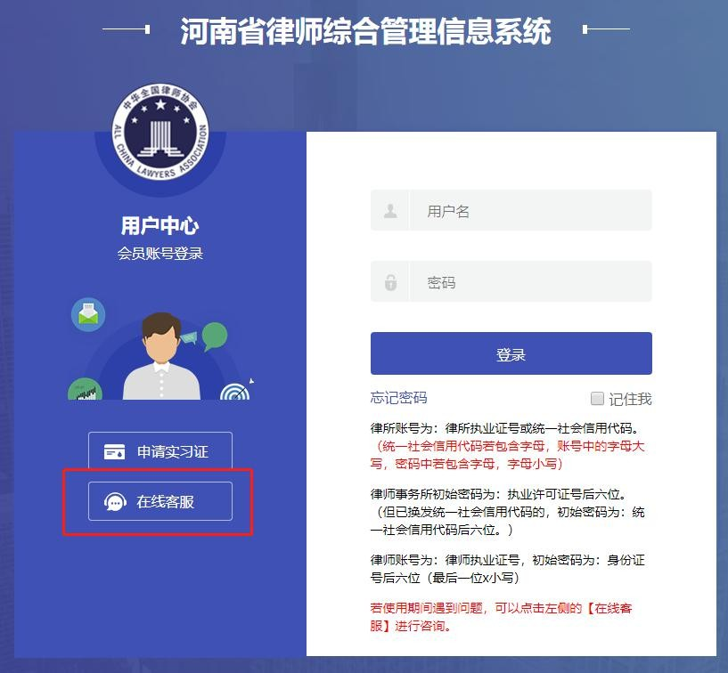
可在工作日，上午 9:00-11:30 下午 13:00-18:00。点击网页上面的“同道客服”，会话会实时接入、在线交流。

通过工单系统咨询

通过工单系统咨询问题，详情操作请见 2.2 技术支持。年度考核期间内，通过提交工单的方式提交问题，问题会在当日内完成。如涉及律师执业证号错误、身份证号码错误、执业机构变更等问题，请描述清楚问题并且在附件处上传执业证本扫描件等证明材料。

- 律师操作手册

功能导航

修改密码

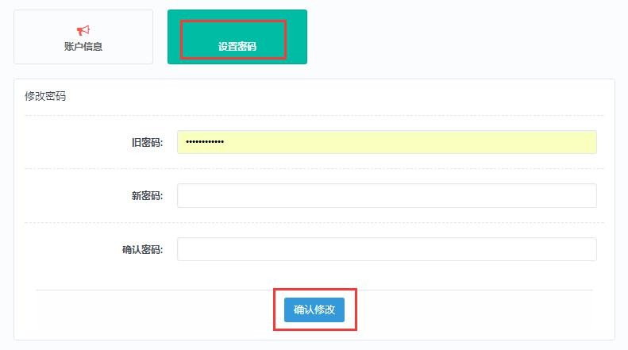
点击首页控制台中【修改密码】，在弹出的对话框上，输入现用密码和新的密码后，点击“修改”按钮，提示成功即可。

点击账户信息可查看并修改相关信息内容
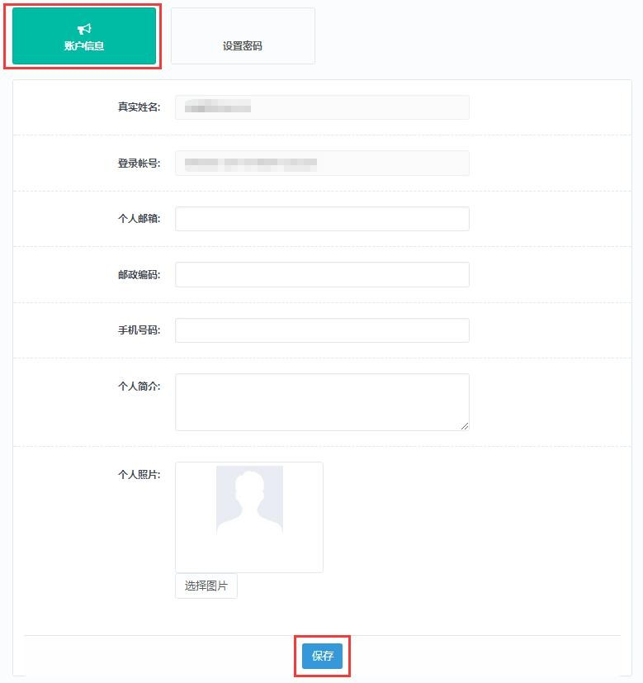

技术支持

在使用会员系统当中若有技术方面的问题，可通过提交工单完成。如图所示：
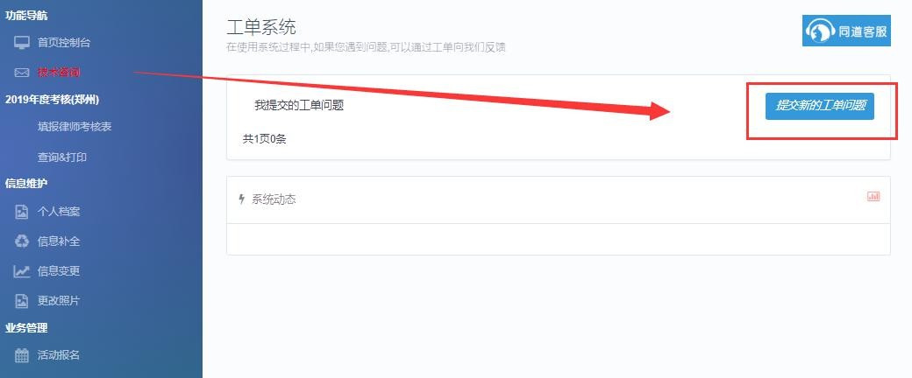

功能说明：
提交新的工单问题：提交新的遇到的常见技术问题。回复内容：当工单处理后，可查看回复内容。

信息维护

可对当前用户个人信息进行补全及变更修改操作。

个人档案

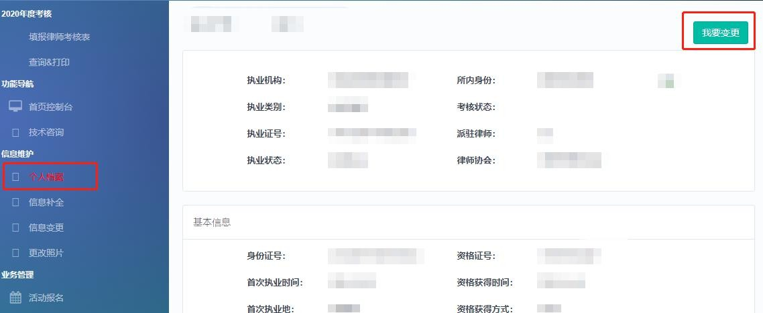
用于律师查看个人信息内容，并对个人信息进行维护，如下图所示：
点击【我要变更】可进入信息变更页面，详细操作可见 3.3 信息变更
注:变更信息前需要先对个人信息进行补全,变更信息用于信息补全审核通过后,对信息的维护修改。

信息变更

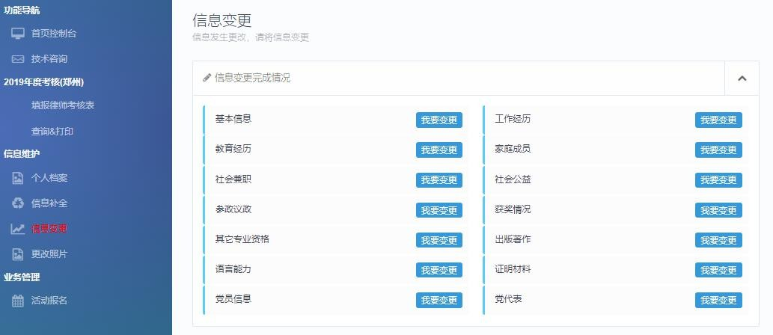
信息通过审核，发生更改可通过此处变更信息内容，部分信息变更请通过工单反馈，可通过【个人档案】进入操作界面，也可通过首页控制台中【信息变更】进入，如下图所示：

修改基本信息

点击导航入口中基本信息【我要变更】，进入修改个人档案界面，如下图所示：
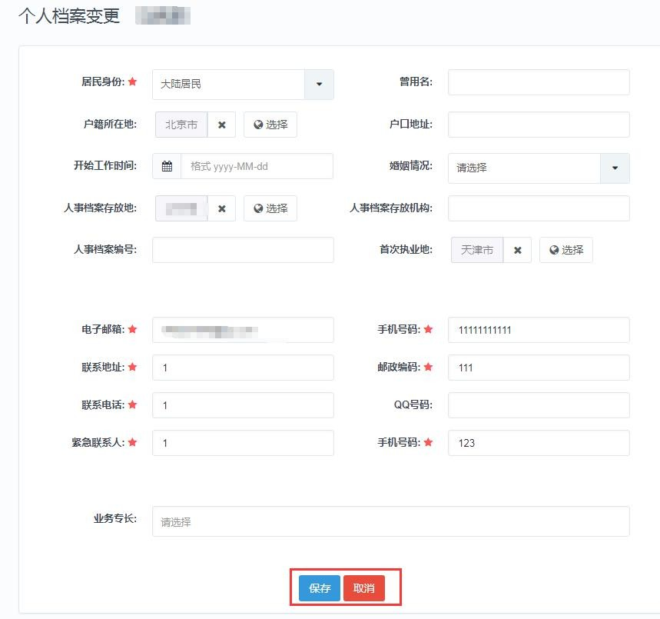

注：当审核通过后，基本信息中部分未显示的基本信息修改，需通过提交工单进行修改。修改信息后点击“保存”即可。

修改通用信息

教学经历、工作经历、获奖情况等相关信息修改操作方法相同，修改方法和补全信息方法相同。
请查看【通用信息补全】方法

更改照片

当信息补全审核通过后，可更换近期证件照，如下图所示：
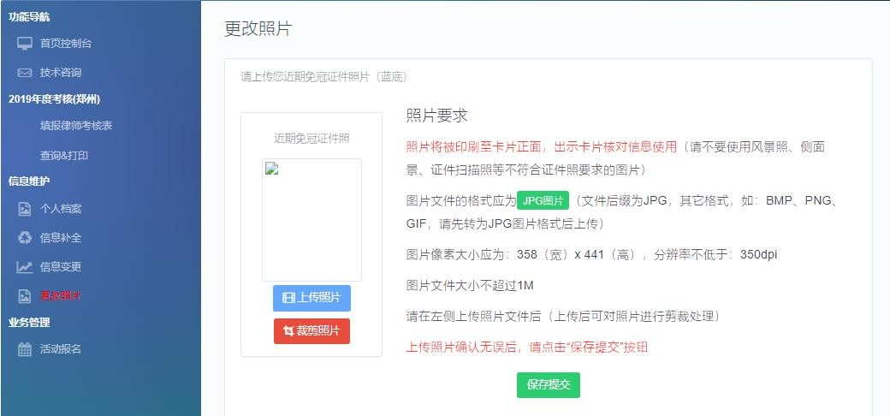
照片上传要求：
- 请不要用身份证、执业证或别的证件上拍下来的照片，直接对着照片拍摄的带有边框的或者照片带有钢印照片模糊不清的都是不能使用的。
- 请不要使用风景照、生活照、侧面景、证件扫描照等。如需要对图片进行适当剪裁，可点击“裁剪照片”按钮进行处理。

信息补全

档案信息主要由基本信息、教育经历、获奖情况、社会公益、出版著作、证明材料、律协任职、党代表、工作经历、家庭成员、社会兼职、参政议政、其它专业资格、语言能力、党员信息构成。用户应根据各自情况，如实填报。（政治面貌是中共党员的律师，则需补全党员信息）
点击左侧导航区域的 “信息补全”进入填报，也可通过首页控制台中的“信息补全” 进行填报。

注：1、不信息补全也能填报年度考核表； 2、在涉诉名单内的律师不能进行年度考核；

3、应参加上一年度考核但未参加的，不能直接参加下一年度考核，需要联系协会完成上一年度执业律师补注册（补年检），方能参加。

年度考核

填报年度考核登记表

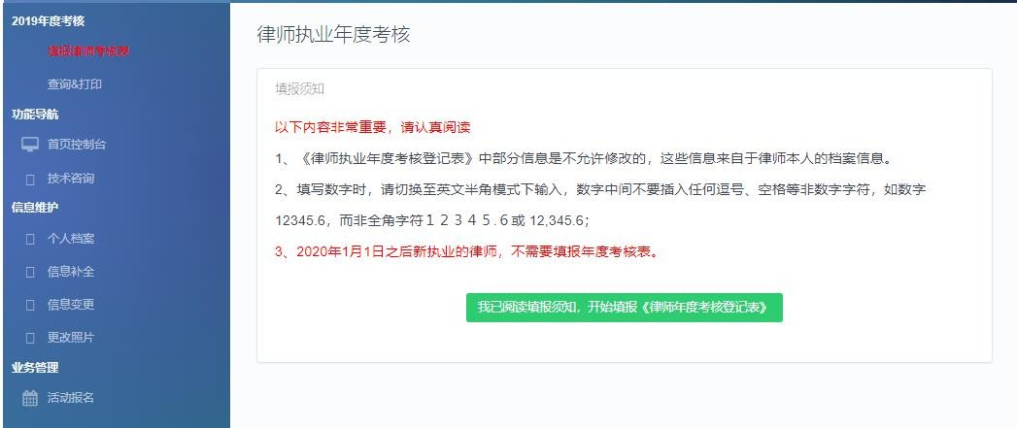
在“年度考核”菜单下点击“填报律师考核表”会出现填报须知，请认真阅读， 如下图所示：

点击下方“我已阅读填报须知，开始填报《律师年度考核登记表》”进入填报页面。如下图所示：
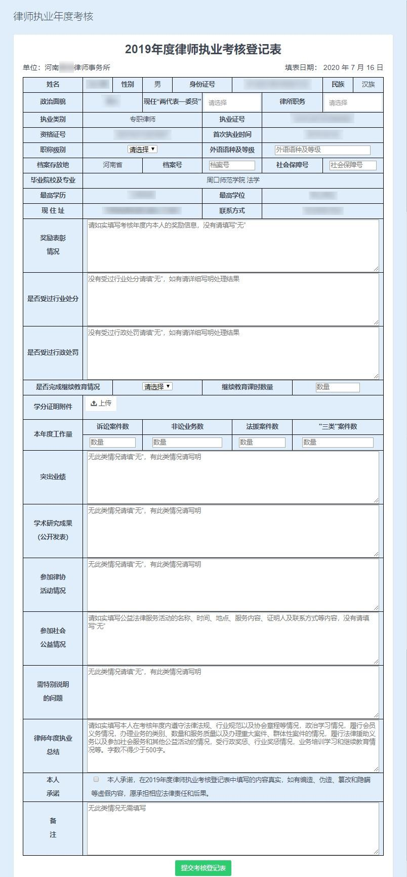
信息填写确认无误后，提交考核登记表。


查询打印

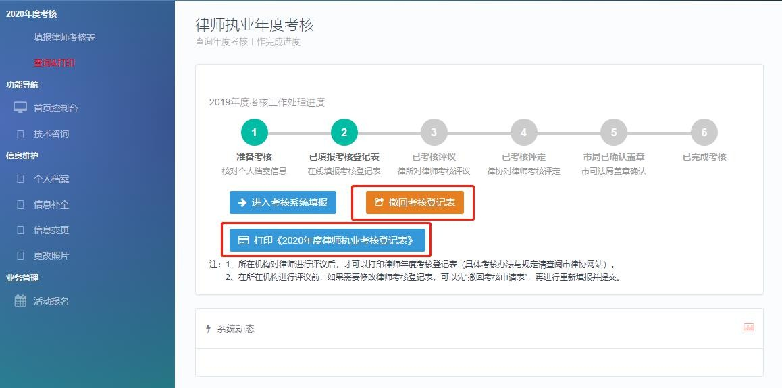
若年度考核表提交后发现表格信息填写有误，可以在机构未评议考核表之前， 撤回考核表，如下图：
若机构已经评议考核表，请联系所在机构撤回评议，律师撤回考核表修改填报内容后重新提交。

注：打印《年度律师执业考核登记表》需机构评议后方可打印。
